**Resumen Redes ppt2**

Modelo por capas

Capa de Enlace

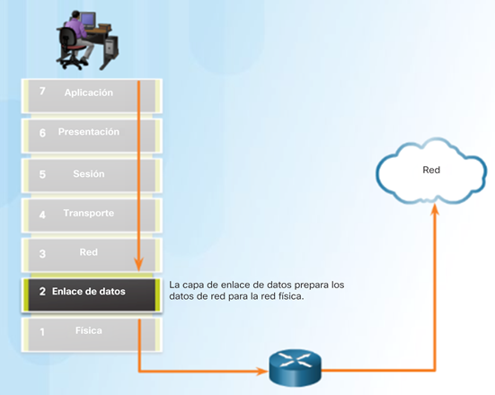

**Propósito de la capa de enlace de datos  
Capa de enlace de datos**

**Direcciones de enlace de datos de Capa 2**

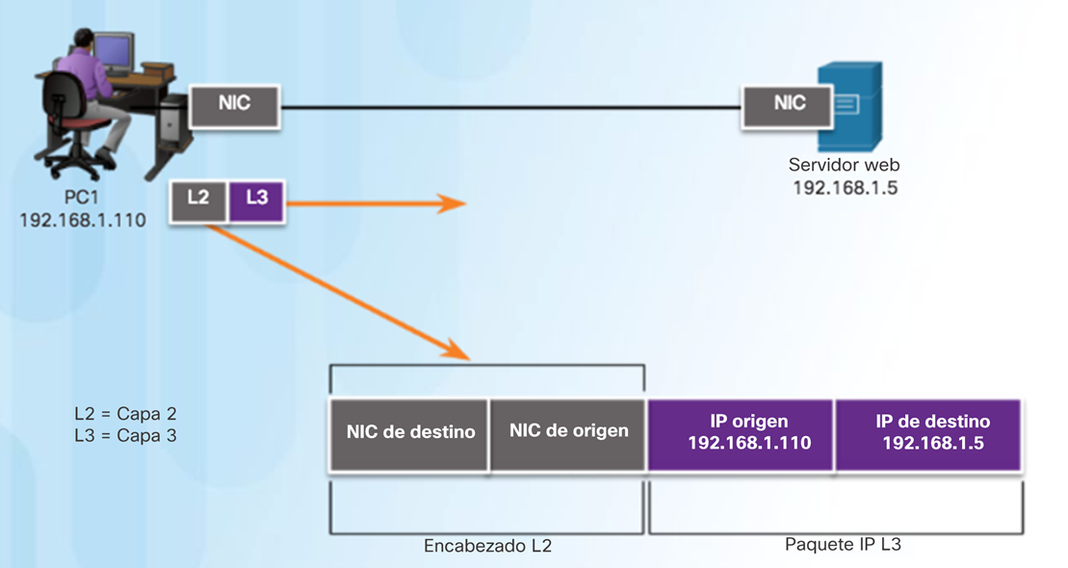

**Subcapas de enlace de datos**

* La capa de enlace de datos se divide en dos subcapas:
  + Control de enlace lógico (LLC)
    - Se comunica con la capa de red.
    - Identifica qué protocolo de capa de red se utiliza para el marco.
    - Permite que varios protocolos de capa 3, como IPv4 e IPv6, utilicen la misma interfaz y los mismos medios de red.
  + Control de acceso a medios (MAC)
    - Define los procesos de acceso al medio que realiza el hardware.
    - Proporciona direccionamiento de la capa de enlace de datos y acceso a varias tecnologías de red.
    - Se comunica con Ethernet para enviar y recibir marcos a través de cables de cobre o fibra óptica.
    - Se comunica con tecnologías inalámbricas como Bluetooth y Wi-Fi.

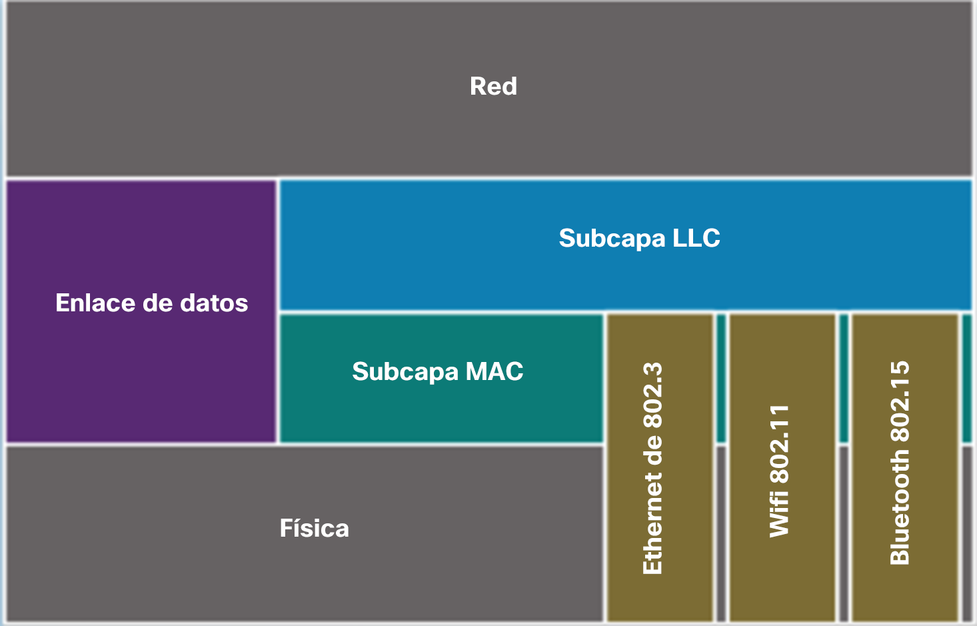

**Control de acceso al medio**

* A medida que los paquetes se transfieren del host de origen al host de destino, deben atravesar diferentes redes físicas.
* Las redes físicas pueden constar de diferentes tipos de medios físicos, como cables de cobre, fibra óptica y tecnología inalámbrica compuesta por señales electromagnéticas, frecuencias de radio y microondas, y enlaces satelitales.

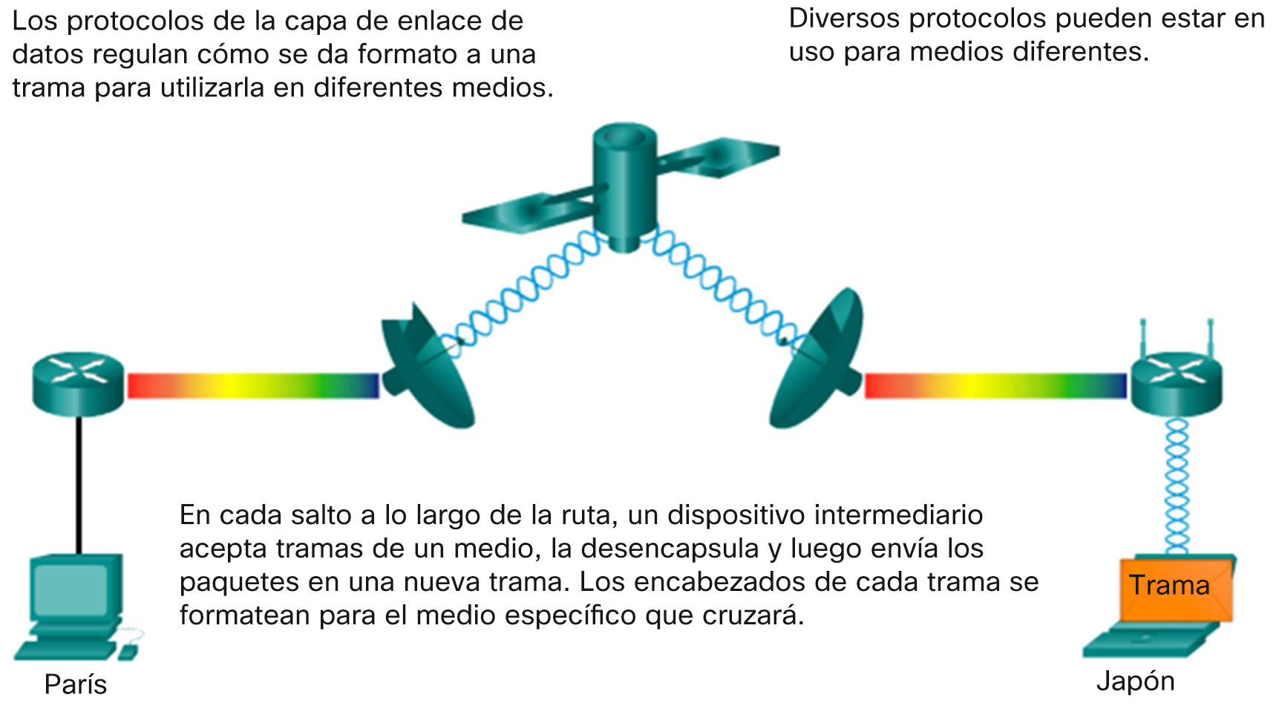

**Provisión de acceso a los medios**

* En cada salto a lo largo de la ruta, los routers realizan lo siguiente:
  + Aceptan una trama proveniente de un medio.
  + Desencapsulan la trama.
  + Vuelven a encapsular el paquete en una trama nueva.
  + Reenvían la nueva trama adecuada al medio de ese segmento.

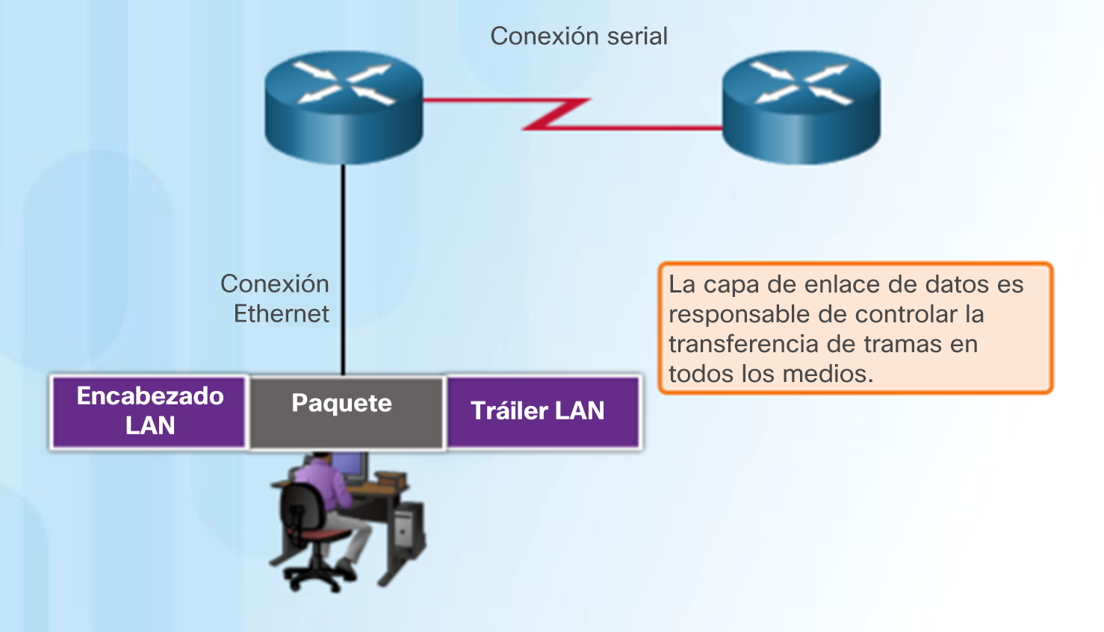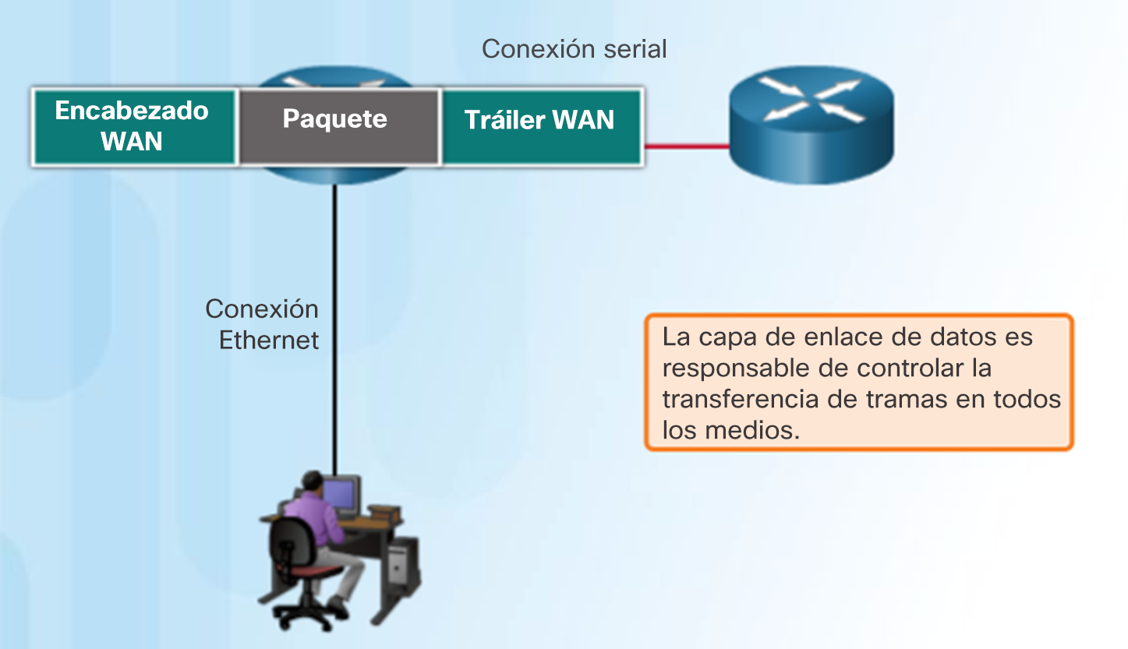

**Topologías  
Control de acceso a los medios**

* El control de acceso a los medios es el equivalente a las reglas de tráfico que regulan la entrada de vehículos a una autopista.
* La ausencia de un control de acceso a los medios sería el equivalente a vehículos que ignoran el resto del tráfico e ingresan al camino sin tener en cuenta a los otros vehículos.
* Sin embargo, no todos los caminos y entradas son iguales. El tráfico puede ingresar a un camino confluyendo, esperando su turno en una señal de parada o respetando el semáforo. Un conductor sigue un conjunto de reglas diferente para cada tipo de entrada.

**Uso compartido de medios**

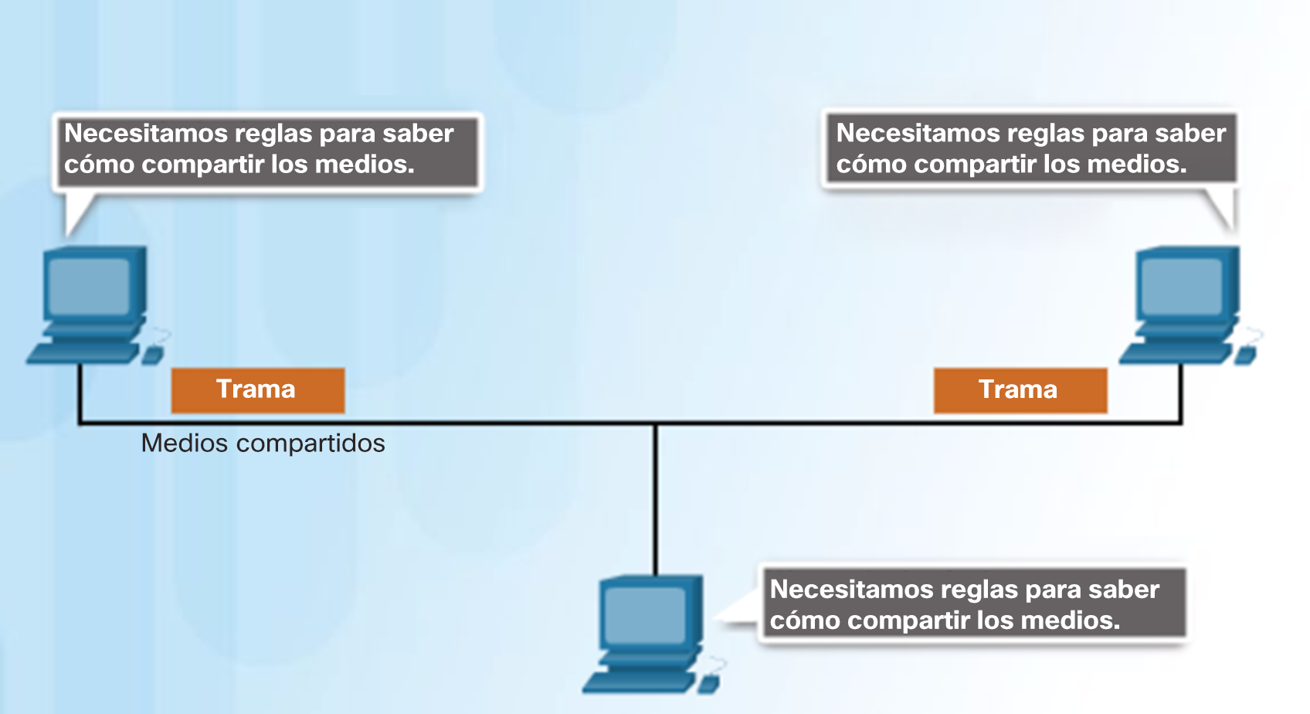

**Topologías de redes LAN  
Semidúplex y dúplex completo**

* Comunicación dúplex medio (Half Duplex)
  + Los dos dispositivos pueden transmitir y recibir en los medios pero no pueden hacerlo simultáneamente.

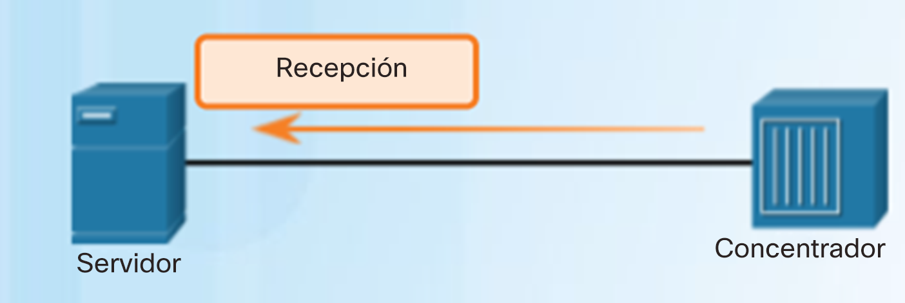 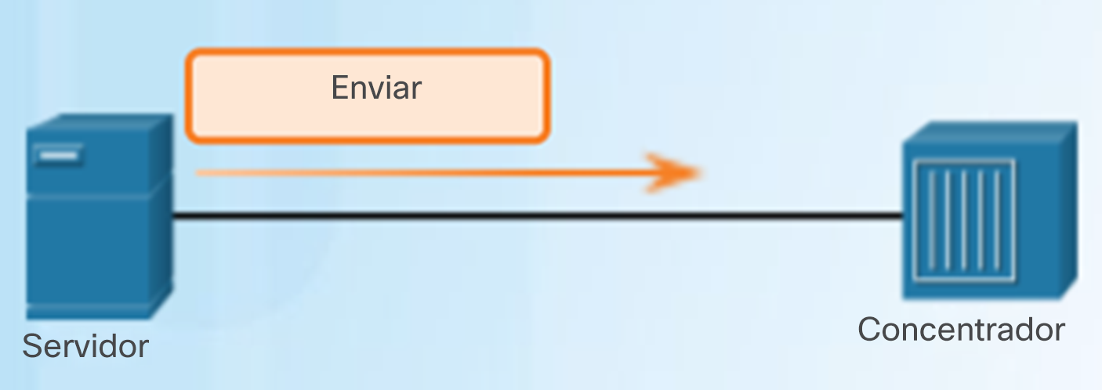

**Topologías de redes LAN  
Semidúplex y dúplex completo (continuación)**

* Comunicación dúplex completo
  + Los dos dispositivos pueden transmitir y recibir en los medios al mismo tiempo.
  + La capa de enlace de datos supone que los medios están disponibles para transmitir para ambos nodos en cualquier momento.
  + Los switches Ethernet operan en el modo de dúplex completo de forma predeterminada, pero pueden funcionar en half-duplex si se conectan a un dispositivo como un dispositivo externo.

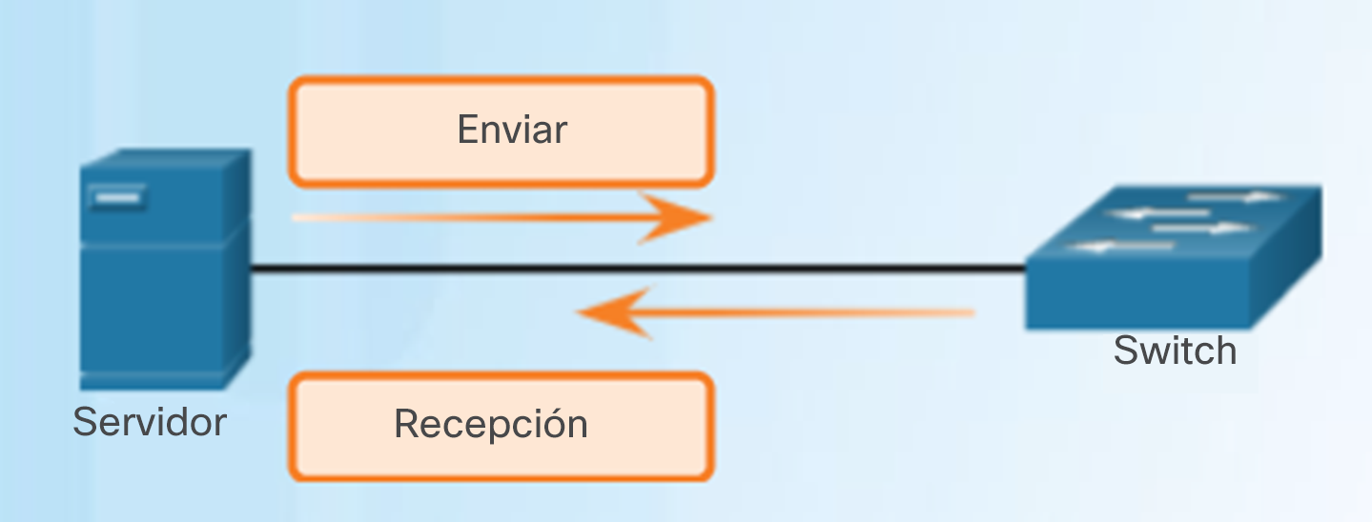

**Topologías de redes LAN  
Métodos de control de acceso a medios**

* **Acceso basado en la contención**
  + **Los nodos funcionan en modo semidúplex.**
  + **Compiten por el uso del medio.**
  + **Solo puede enviar un dispositivo a la vez.**

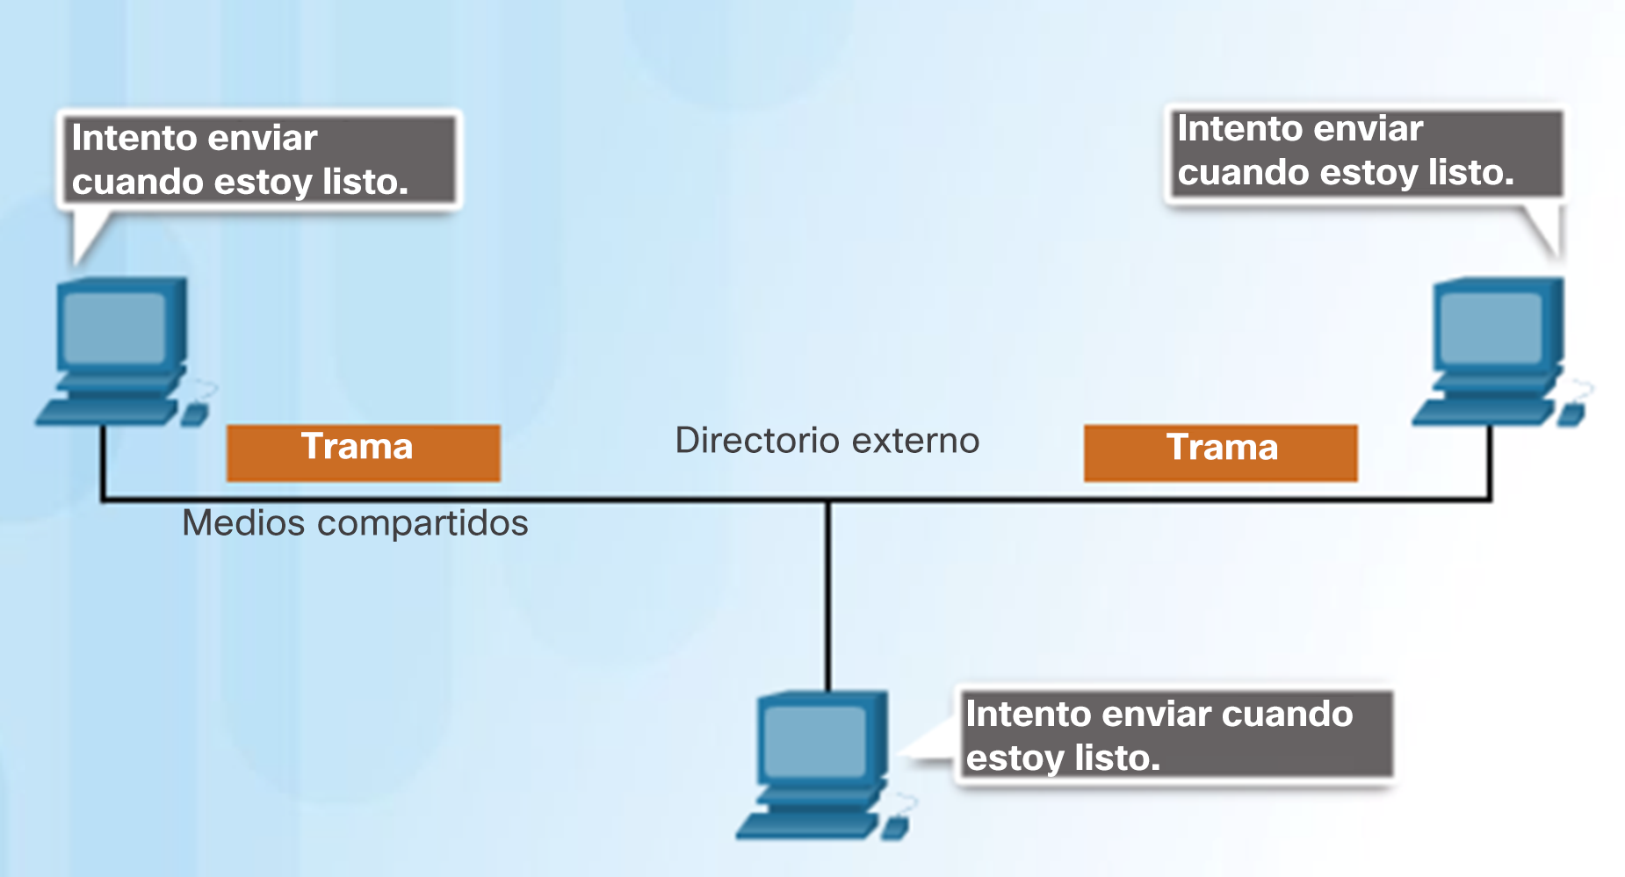

**Topologías de redes LAN  
Métodos de control de acceso a medios (continuación)**

* Acceso controlado
  + Cada nodo tiene su propio tiempo para utilizar el medio.
  + Las LAN de Token Ring antiguo son un ejemplo.

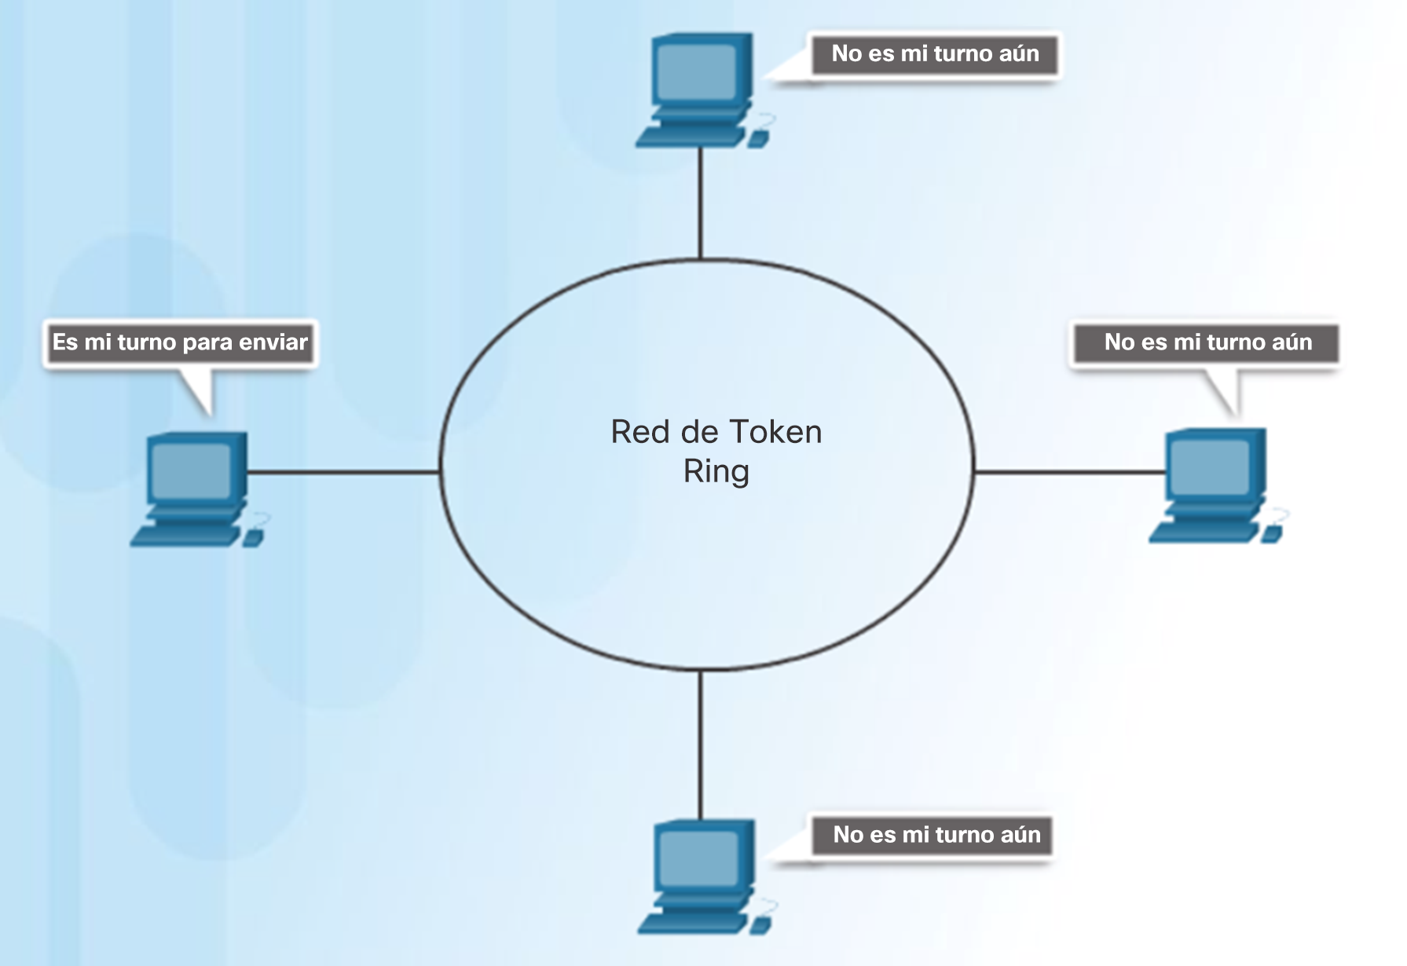

**Topologías de redes LAN  
Acceso basado en la contención: CSMA/CD**

* En las redes LAN Ethernet de modo semidúplex, se utiliza el proceso de acceso múltiple con detección de portadora/detección de colisión (CSMA/CD).
  + Si dos dispositivos transmiten al mismo tiempo, se produce una colisión.
  + Ambos dispositivos detectarán la colisión en la red (CD). Por ejemplo, mediante el reconocimiento de la amplitud de señal si esta es más alta de lo normal en los medios.
  + Los datos enviados por ambos dispositivos se dañarán y deberán enviarse nuevamente.

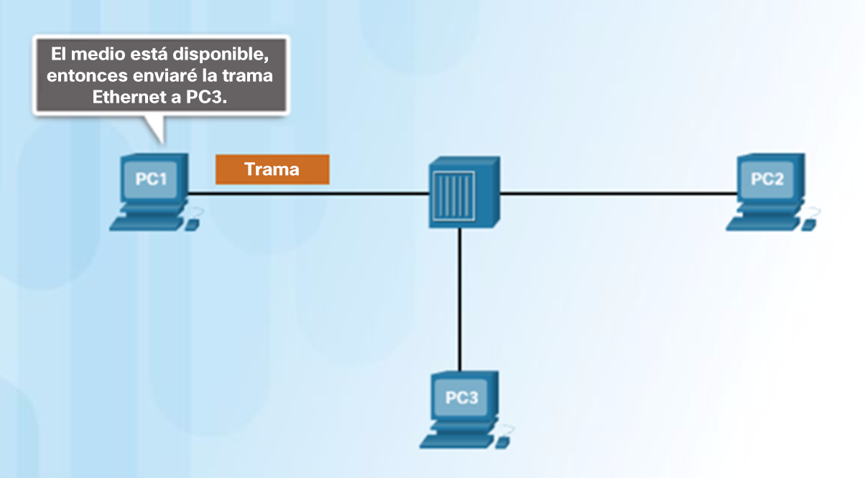

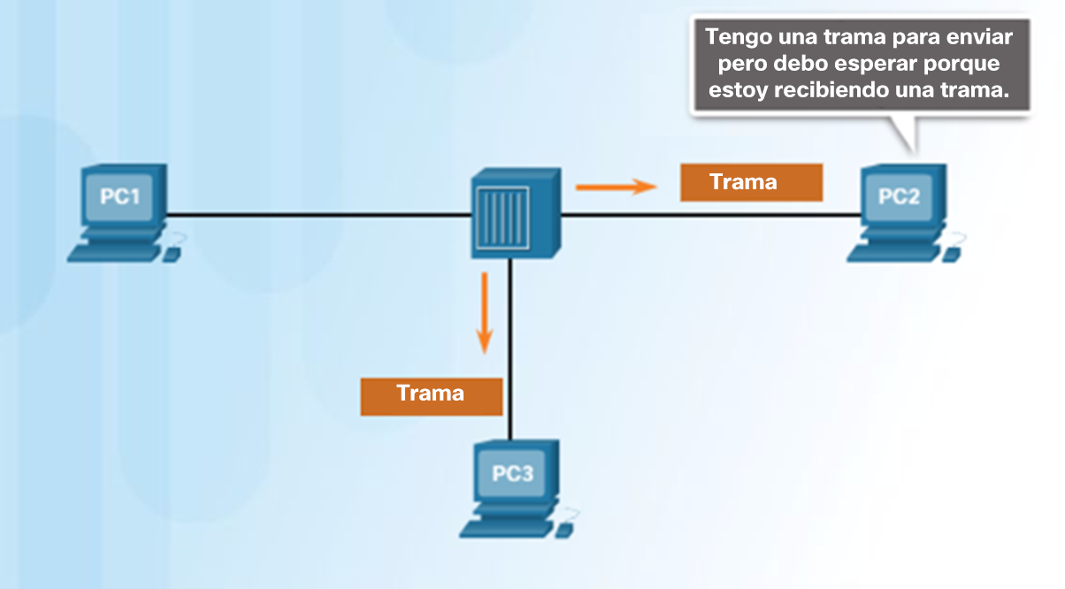

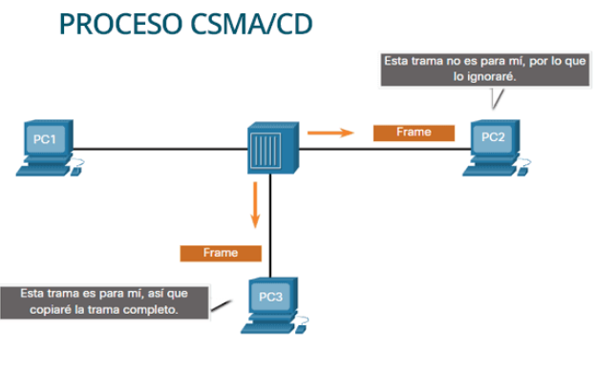

**Topologías de redes LAN  
Acceso basado en la contención: CSMA/CA**

* CSMA/CA
  + Utiliza un método para detectar si el medio está libre.
  + No detecta colisiones pero intenta evitarlas ya que aguarda antes de transmitir.
  + Cada dispositivo que transmite incluye la duración que necesita para la transmisión. Todos los demás dispositivos inalámbricos reciben esta información y saben por cuanto tiempo el medio no estará disponible.
* Nota: Las redes LAN Ethernet con switches no utilizan sistemas por contención porque el switch y la NIC de host operan en el modo de dúplex completo.

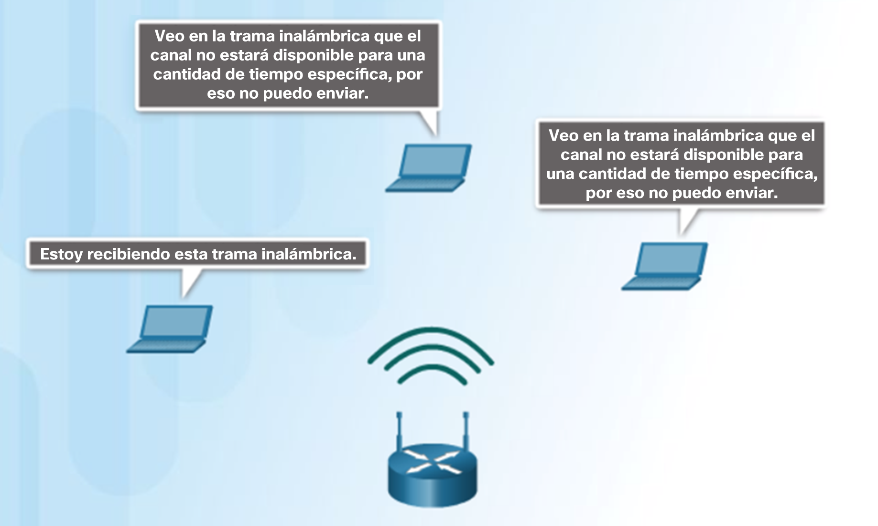

**Trama del enlace de datos  
La trama**

* Cada tipo de trama tiene tres partes básicas:
  + Encabezado
  + Datos
  + Tráiler
* La estructura de la trama y los campos contenidos en el encabezado y tráiler varían de acuerdo con el protocolo de capa 3.

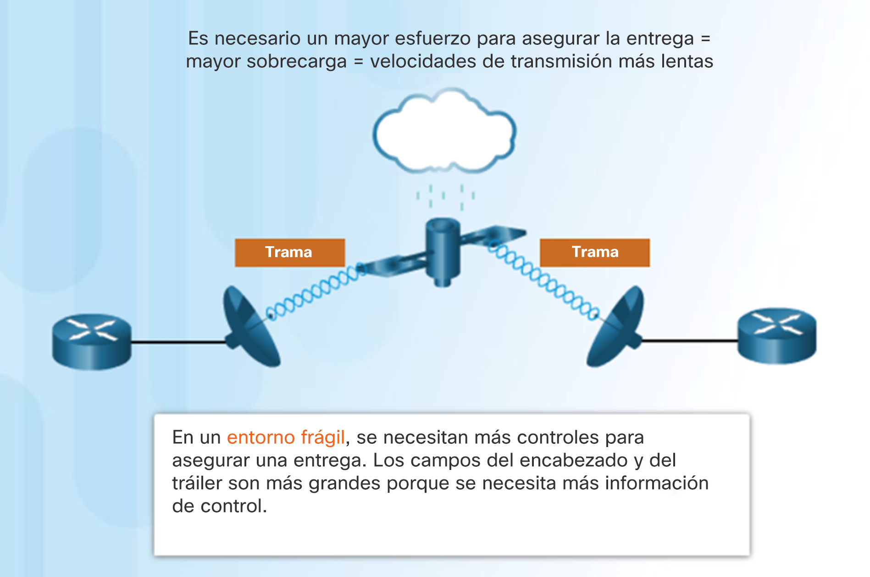

**Trama del enlace de datos  
Campos de trama**

* **Indicadores de arranque y detención de trama: identifican los límites de comienzo y finalización de la trama.**
* **Direccionamiento: indica los nodos de origen y de destino.**
* **Tipo: identifica el protocolo de capa 3 en el campo de datos.**
* **Control: identifica los servicios especiales de control de flujo, como QoS.**
* **Datos: incluye el contenido de la trama (es decir, el encabezado del paquete, el encabezado del segmento y los datos).**
* **Detección de errores: estos campos de trama se utilizan para la detección de errores y se incluyen después de los datos para formar el tráiler.**

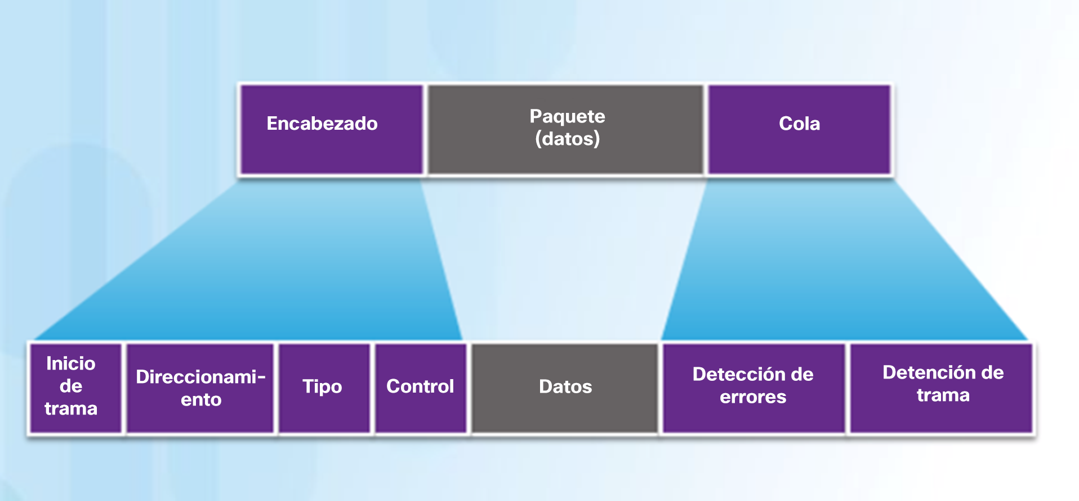

**Trama del enlace de datos  
Direcciones de capa 2**

Cada trama de enlace de datos contiene la dirección de origen de enlace de datos de la tarjeta NIC que envía la trama y la dirección de destino de enlace de datos de la tarjeta NIC que recibe la trama.

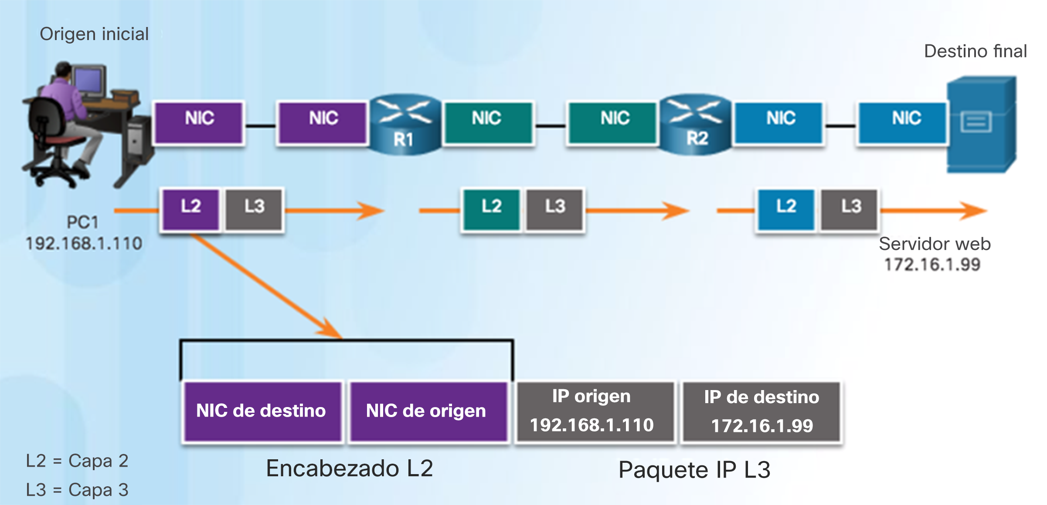

**Trama del enlace de datos  
Tramas de LAN y de WAN**

* **El protocolo de capa 2 utilizado para una topología se determina en función de la tecnología.**
* **Los protocolos de la capa de enlace de datos incluyen:**
  + **Ethernet**
  + **802.11 inalámbrico**
  + **Protocolo punto a punto (PPP)**
  + **HDLC**
  + **Retransmisión de tramas**

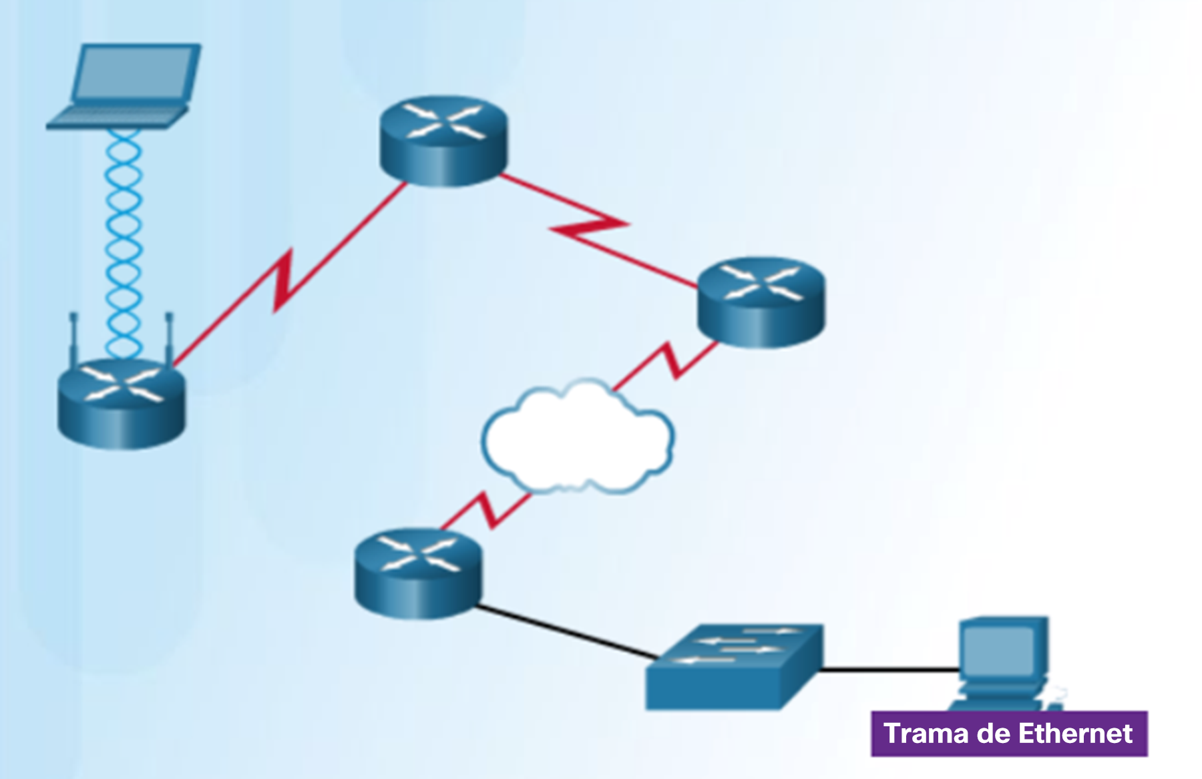

* **Taller Dirección MAC**
  + **Genere un informe usando un procesador de textos, en el cual explique y detalle técnicamente qué es una dirección MAC (qué es; para qué se utilizan; cuáles son las características principales, etc.).**
  + **Debe incluir una explicación y análisis de los siguientes puntos:**
    - **Dirección MAC unidifusión**
    - **Dirección MAC de difusión**
    - **Dirección MAC de multidifusión**
  + **Defina un procedimiento para identificar a cuál fabricante corresponde una determinada MAC.**

**Respuestas:**

* MAC hace referencia a ‘media access control’. Es un identificador que contiene 48 bits. (12 dígitos hexadecimales)
* Sus primeros 24 bits es configurada y establecida por el IEEE, y el fabricante lo hace en sus últimos 24 bits.
* 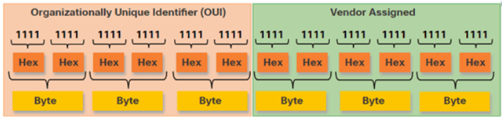
* Es un gran medio de identificación para todos los dispositivos que quieran conectarse a la red, pero aun sigue siendo vulnerable, ya que el usuario del dispositivo puede tener una clonación del identificador y uso malintencionado de esta misma. Por lo mismo se debe cuidar y proteger para no verse afectado.
* Las direcciones MAC se pueden modificar, el uso de filtrado de MAC se usa de estrategia de protección a la conexión.
* En red Ethernet hay diversas direcciones MAC para comunicaciones de unidifusión, difusión y multidifusión de capa 2:

## Dirección MAC de Unidifusión.

También llamado ‘Broadcast’, es cuando una trama se envía por la red desde un dispositivo de transmisión a un único dispositivo de destino.

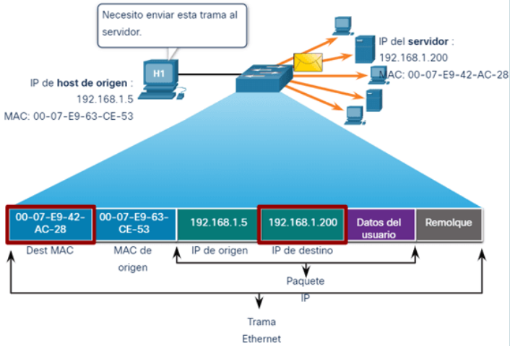

Desde el host IPv4 192.168.1.5 pide a una pagina web de un servidor con dirección de unidifusión IPv4 192.168.1.200.

Para que acepte esta dirección, la IP de destino debe estar en encabezado del paquete IP.

Por último, la dirección MAC en proceso debe estar en el encabezado de la trama. Su IP y MAC se combinan para entregar los datos a un host destino.Este proceso se le aplica este protocolo llamado ‘protocolo de resolución de direcciones (ARP).

## Dirección MAC de Difusión.

* Se recibe y procesa la trama de difusión de Ethernet entrante por cada dispositivo en la LAN de Ethernet.
* La dirección MAC de destino es FF-FF-FF-FF-FF-FF en hexadecimal.
* No se reenvía por un router.

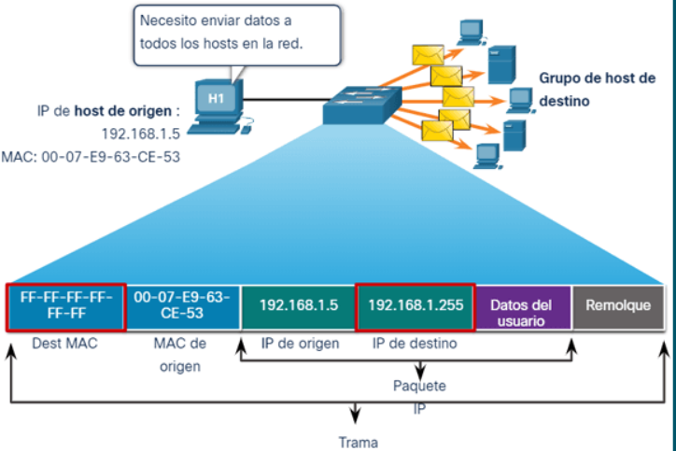

El host origen manda un paquete de difusión IPv4 a todos los dispositivos de la red. Al encapsular el paquete de difusión, la dirección MAC destino es FF-FF-FF-FF-FF-FF.

DHCP es un tipo de protocolo que usa direcciones de broadcast Ethernet.

## 2.2Dirección MAC de Multidifusión.

La trama de multidifusión se recibe y procesa por el grupo de dispositivos en la LAN de Ethernet, pertenece al mismo grupo de multidifusión.

La MAC de destino de 01-00-5E corresponde a los datos encapsulados al pertenecer a un paquete de multidifusión IPv4.

La MAC de destino de 33-33 corresponde a los datos encapsulados al pertenecer a un paquete de multidifusión IPv6.

No es reenviado por un router, a no ser que este configurado para dicho tipo de difusión.

La dirección IP de multidifusión depende de otra dirección IP que le pueda entregar tramas en una red local. Se asocia la información de direccionamiento de la dirección de multidifusión IPv4 o IPv6.

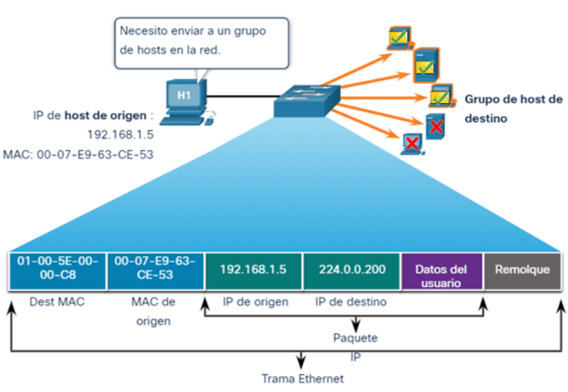

# 

# 3Procedimiento de identificación de fabricante.

Para lograr identificar a que fabricante corresponde la dirección MAC, se debe conocer dicha MAC.

En el cmd de Windows se busca la IP a través del comando ‘ipconfig /all’ y ‘getmac’, y para ir a la MAC address que están en los puertos se usa el comando ‘show mac-address-table inteface F0/1’

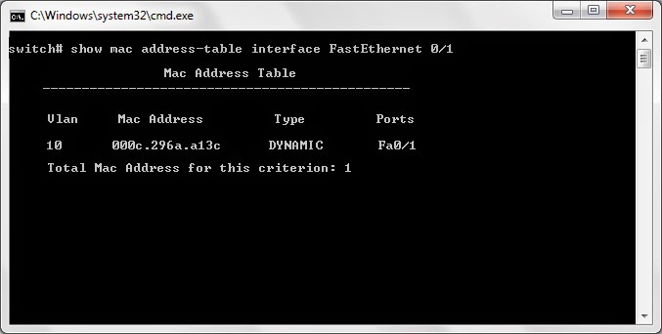

Y por último, para saber de que fabricante pertenece la MAC, se toman los primeros 3 bloques hexadecimales (xx.xx.xx o xxxx.xx) de la dirección MAC, y se usa la siguiente pagina para identificar la dirección MAC.

http://www.coffer.com/mac_find/